ЛАБОРАТОРНАЯ РАБОТА №2

ПЕРЕГРУЗКА МЕТОДОВ

Цель работы: Научиться работать с перегрузкой методов.

Задание:  
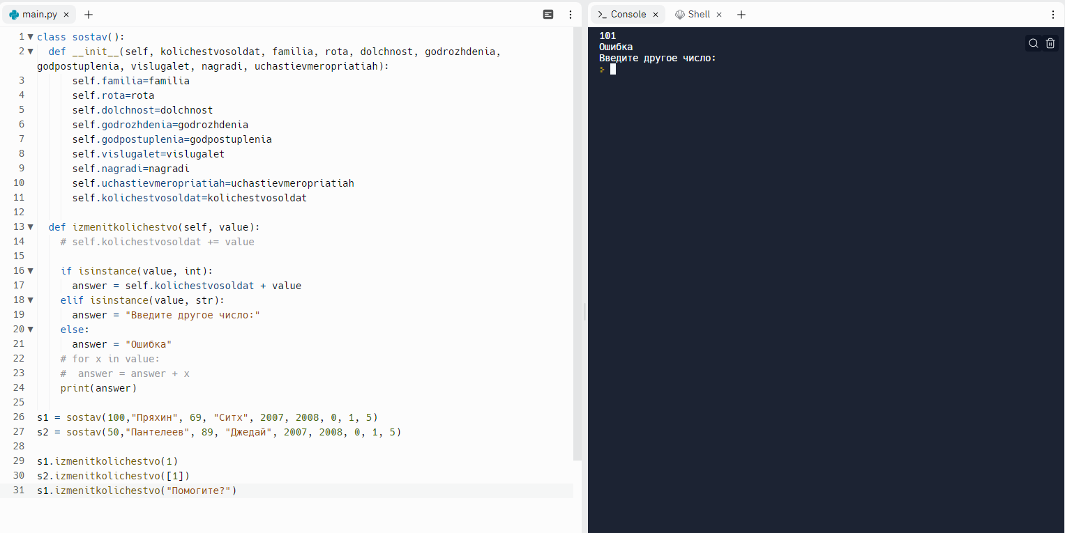

Рисунок 1 - перегрузка метода согласно варианта индивидуального задания

Контрольные вопросы:

Что такое перегрузка методов?

* Перегрузка методов — это приём программирования, который позволяет разработчику в одном классе для методов с разными параметрами использовать одно и то же имя. В этом случае мы говорим, что метод перегружен.

Что такое перегрузка операторов?

* Перегрузка операторов — это один из способов реализации полиморфизма, заключающийся в возможности одновременного существования в одной области видимости нескольких различных вариантов применения операторов, имеющих одно и то же имя, но различающихся типами параметров, к которым они применяются.